附件1

2013年全省基层科技辅导员培训班名额分配表

市州 | 名额
武汉市、黄石市、宜昌市、襄阳市、  荆州市、黄冈市、咸宁市 | 各10名
十堰市、孝感市、恩施州、  鄂州市、荆门市 | 各5名
随州市、神农架林区、  仙桃市、潜江市、天门市 | 各1名

附件2
市州培训人员汇总表
序号 | 姓名 | 性别 | 工作单位 | 联系电话（手机） | 电子邮件 | 是否协会会员 | 备注

附件3

2013年全省基层科技辅导员培训班学员基本情况表

姓 名 |  |  | 性别 |  | 相片
出生年月 |  |  | 民族 |  | 相片
毕业学校 |  |  | 学历 |  | 相片
工作单位 |  |  |  |  | 相片
联系方式 |  |  | 邮箱
从事青少年科技教育工作基本情况 |  | （工作年限、辅导的活动项目，学校开展活动的概况等）
青少年科技教育工作的方面获得的成绩和荣誉 |  | （成绩、获奖情况、文章发表情况等）

附件4

2013年全省基层科技辅导员培训班地点路线图
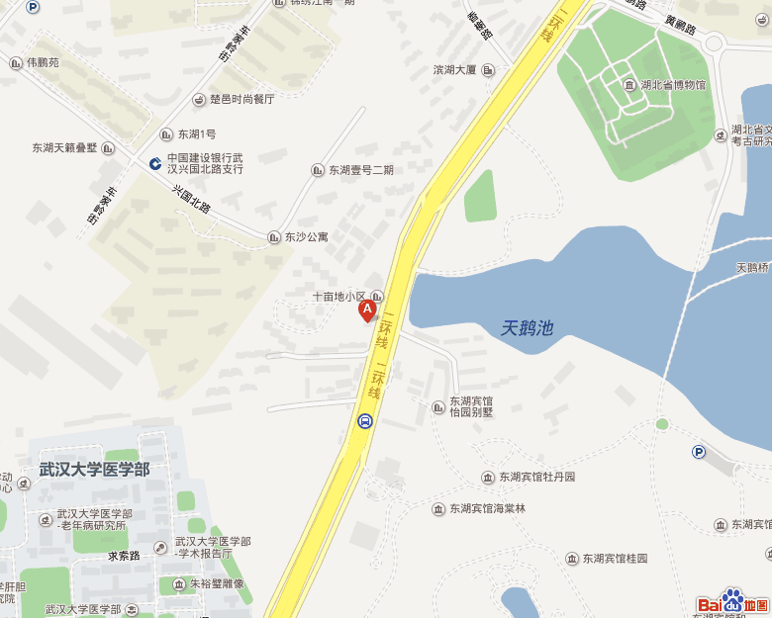

武汉盛源丽斯东湖酒店（湖北省卫生厅对外交流合作中心）
武昌区东湖路141号
总机：027-86700088
乘公交车：14路, 402路, 411路, 552路, 578路, 701路, 709路, 810路到东湖路蔡家嘴-公交车站

湖北省青少年科技中心办公室 2013年11月15日印发

